Пункты временного размещения населения ЮЗАО
готовы к выполнению задач

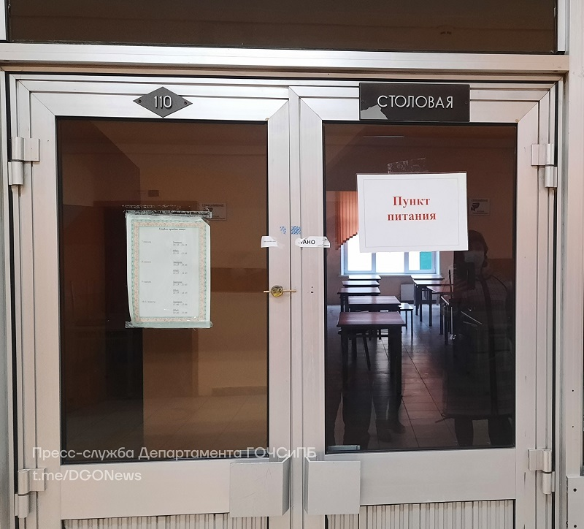

Сотрудники Управления Департамента ГОЧСиПБ по ЮЗАО провели смотр готовности пунктов временного размещения пострадавшего населения (ПВР) Юго-Западного административного округа. На смотре начальники ПВР провели развертывание и практический показ действий.
Пункты временного размещения предназначены для обеспечения жизнедеятельности пострадавшего населения округа в случае угрозы или возникновения чрезвычайных ситуаций, они оборудованы всем необходимым для временного проживания людей, а именно: койко-местами, столовой с персоналом работников, которая позволяет обеспечить трехразовым горячим питанием пострадавших, медицинским пунктом и при необходимости комнатой матери и ребенка. По новым требованиям ПВР оснащаются системами оповещения, пожарной и охранной сигнализацией. В городах ПВР разворачиваются на базе общественных зданий - школ, общежитий, гостиниц и так далее.
Вопросы готовности ПВР находятся на личном контроле префекта ЮЗАО.
«В ходе смотра установлено: назначена администрация ПВР, начальники ПВР обучены в Учебно-методическом центре по ГО и ЧС ЮЗАО в установленном порядке, помещения предназначенные для размещения населения соответствуют санитарно-гигиеническим требованиям, временные нормативы по развертыванию ПВР соблюдены. Все это говорит о готовности ПВР Юго-Западного округа к выполнению поставленных задач», - подытожил главный специалист Управления Департамента ГОЧСиПБ по ЮЗАО Алексей Подлипаев».

